
雲豹
40309 劉境晟


- 外型：屬中到大型貓科動物，身長60-100公分；尾長50-90公分，幾與頭胭等長，與豹尾長度相差無幾；重量16-30公斤。全身黃褐色；額頭至肩部有數條黑色縱帶，頸側及體側具有大塊雲黑斑。身上斑點每隻各異，頸部斑點細長，腹部兩側大斑向後，圍輪廓深厚而向前者淡細，中間部面積大，並雜以粽黃及少許黑毛，遠望如朵雲故名雲豹。四腿處斑點往下逐漸縮小，尾部上下均有斑點
- 食物：肉食性動物，會捕食樹上的猴子、松鼠、飛鼠及鳥類等小動物，亦會潛伏於樹上，待山羌、山羊及水鹿等較大型的獵物自下面經過時飛撲而下咬其頸部致死而食雲豹的主要獵物包括樹棲和地面的哺乳類動物，特別是長臂猿、獼猴、麝貓。以及其它小型哺乳動物鹿、鳥類、刺蝟、和人類所飼養的家畜。捕捉到的雲豹也吃蛋和一些蔬菜。
- 分佈：曾經分佈在台灣東部和南部山區，近年來只有玉里野生動物自然保護區以及玉山國家公園的楠梓仙溪地區，分別在1990年及1996年有發現疑似雲豹足跡的紀錄。
- 習性：雲豹是晨昏活動頻繁而偏夜行性的動物，常單獨活動。白天棲息在樹幹上或斷崖的岩石下面，到夜晚才現身伏擊行徑上的動物。但它並非完全是樹棲性，也常在地上行走或是撲追動物。可能的棲地為原始或次生闊葉林、混合林或針葉林。

https://zh.m.wikipedia.org/zh-tw/%E5%8F%B0%E7%81%A3%E9%9B%B2%E8%B1%B9
- 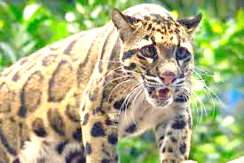

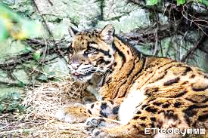

https://zh.m.wikipedia.org/zh-hant/%E9%9B%B2%E8%B1%B9
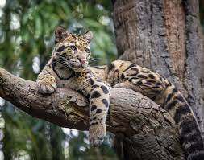
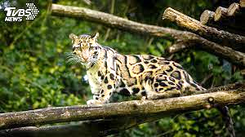

https://www.youtube.com/watch?v=pBWw8oHc2YQ
https://www.youtube.com/watch?v=JMo1FuNXx8k

分佈與棲息地
雲豹只分佈在東南亞，從華南（在武夷山有雲豹分佈）、喜馬拉雅山東側、尼泊爾、印度東北方、孟加拉、和中南半島境內。由於在臺灣最近發現雲豹的記錄是在1989年在太魯閣發現的小雲豹皮，此後無人再發現台灣雲豹的蹤跡。學者經歷十三年的追蹤仍一無所獲，因此，於2014年宣布台灣雲豹已經滅絕。
雲豹的棲息地是熱帶和亞熱帶森林，分佈高度約在2000公尺以下，然而有時它也會在紅樹林沼澤和草地出現，溫度約在攝氏18－50 °C（64－122 °F）間。

繁殖與行為
由於雲豹隱匿的習性，人類對雲豹在野外的行為所知非常少，雲豹沒有群居或是社會的證據，因此它們很可能是種獨居的動物。雌雲豹在懷孕85-93天之後，每胎可以產下2－4隻幼豹。與許多其它的貓科動物相同，幼豹出生時眼睛沒有張開，完全沒有保護自己的能力。幼豹出生時的色斑完全是深色的，而不是深色的外環。幼豹約在出生10天內會張開眼睛，在五週內會變得很活躍，大約到10個月大時開始獨自生活。雲豹約在2歲時發展到性成熟，雌雲豹每年可以懷胎一次。豢養的雲豹可以活到17歲，野外的雲豹約可以活11歲。由於不了解雲豹在野外的求偶行為，在早期捕捉繁殖計劃很少成功。經驗顯示成功繁殖雲豹需要在它們年輕時就進行豢養。豢養年紀較大的雲豹，會造成雄雲豹壓力，可能因而殺死雌雲豹。一般而言，雲豹並不是攻擊性很強的動物。近年來現代化的保育計劃包括仔細的挑選配對的雲豹、和考慮場地有足夠空間讓它們能攀爬模擬自然行為和儘可能減少它們的壓力。加上餵食計劃能提供每日的需求，使得保育變得更為成功，人類協助繁殖的雲豹也許有一天可以補充野外面臨絕種威脅的雲豹。
https://zh.wikipedia.org/wiki/%E9%9B%B2%E8%B1%B9
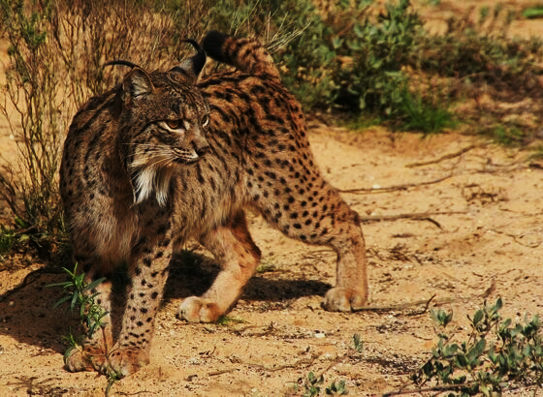
https://www.google.com/search?q=%E9%9B%B2%E8%B1%B9&source=lnms&tbm=isch&sa=X&ved=2ahUKEwitnO_29r34AhXpGKYKHTp9DkMQ_AUoAXoECAIQAw&biw=1366&bih=657&dpr=1#imgrc=yQsITMOt1IHXaM

